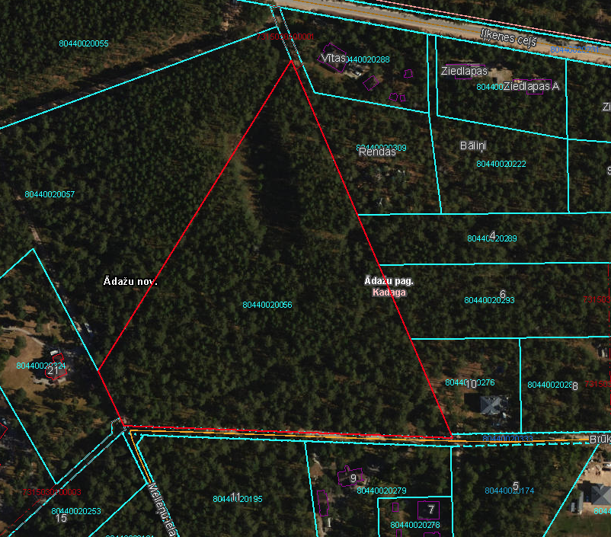
2. pielikums
Ādažu novada pašvaldības domes 22.12.2025. sēdes lēmumam Nr. XXX

Attēls 1 - Zemesgabala novietojums kadastrā
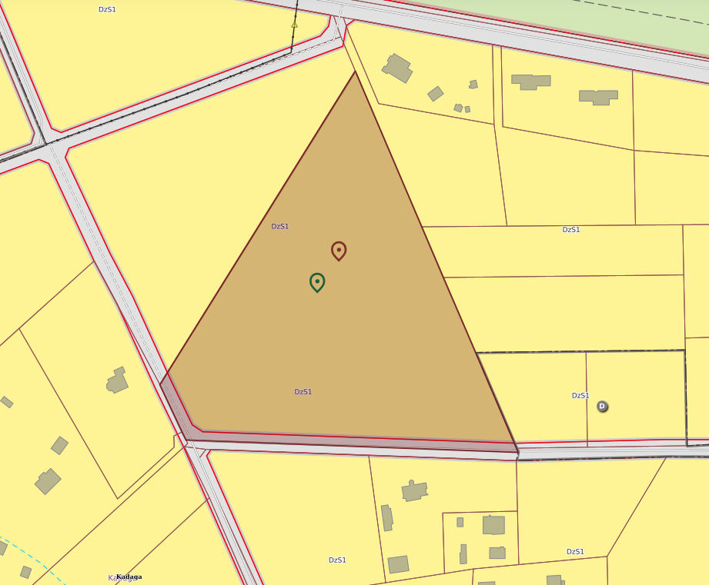

Attēls 2 – Zemesgabala TIAN
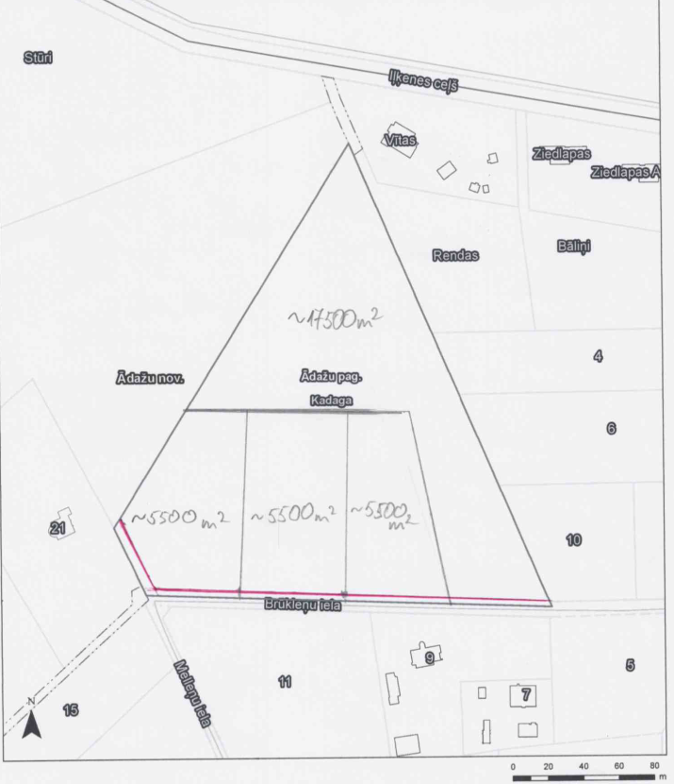
Attēls 3 – Zemesgabala sadalījuma priekšlikums

